**Казура (Дударёнок) Ходора (Kazura (Dudaronkowna) Chodora)**

26 октября 1802 г – венчание с молодым Якубом Казурой с деревни Нивки (НИАБ 136-13-920, лист 8, №4/1802-б (ориг)).

**НИАБ 136-13-920:** Лист 8. **Метрическая запись №4/1802-б (ориг).**

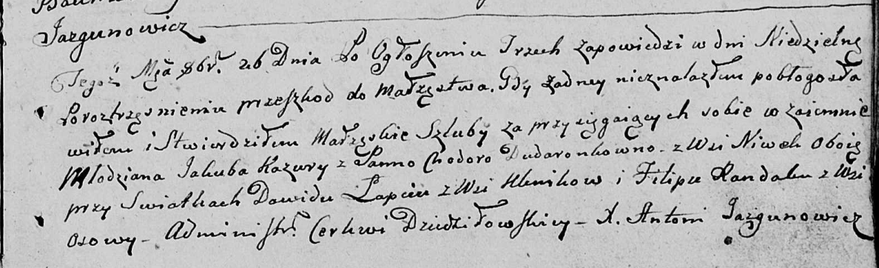

Дедиловичская Покровская церковь. 26 октября 1802 года. Метрическая запись о венчании.

Kazura Jakub – жених, молодой, с деревни Нивки.

Dudaronkowna Chodora – невеста, с деревни Нивки.

Łapac Dawid – свидетель, с деревни Клинники.

Randak Filip – свидетель, с деревни Осовo.

Jazgunowicz Antoni – ксёндз.